Снятие облицовки порога
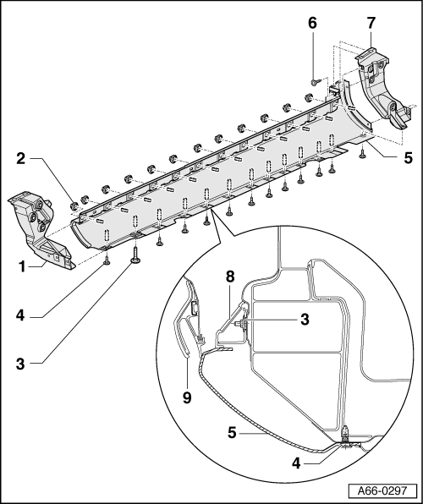
1 - | Обивка порога сзади

2 - | Шестигранная гайка

❑ | 4 Нм

❑ | по 12 шт. с каждой стороны

3 - | Центровочный болт

❑ | 8 Нм

❑ | Установлен только на этой стороне.

4 - | Болт

❑ | 1,5 Нм

5 - | Облицовка порога

❑ | Перед демонтажом снять накладку спереди и сзади → Глава.

❑ | Для демонтажа сначала выкрутить болты с нижней стороны, затем боковые гайки.

❑ | А также болт -6- к держателю крыла.

❑ | Снять облицовку порога сначала сбоку с скрытых пальцев, затем извлечь спереди из задней облицовки порога.

6 - | Болт

❑ | 1,5 Нм

7 - | Держатель крыла

❑ | Снятие → Илл..

8 - | Защитная планка облицовки порога

❑ | Снятие → Глава.

❑ | Щелевая накладка

9 - | Накладка передней двери

❑

 |  | 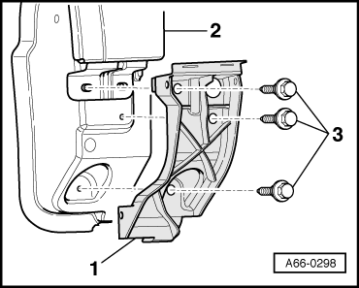
  Держатель крыла

Снятие защитной накладки
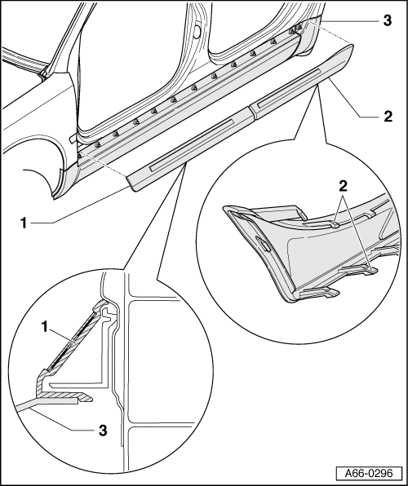
1 - | Накладка передняя

❑ | Отсоединить сначала сверху, затем снизу и извлечь сбоку из облицовки порога.

2 - | Задняя накладка

❑ | Отсоединить сначала сверху, затем снизу и извлечь сбоку из облицовки порога.

3 - | Облицовка порога

❑ | Снятие → Глава

